|  |  |
| --- | --- |
|  | Правительство Санкт-Петербурга  Комитет по образованию  Санкт-Петербургское Государственное бюджетное профессиональное образовательное учреждение «Радиотехнический колледж»  (СПБ ГБ ПОУ «Радиотехнический колледж») |

**КУРСОВАЯ РАБОТА**

Тема: «Разработка веб-интерфейса веб-приложения для размещения портфолио студентов колледжа»

по профессиональному модулю (МДК, учебной дисциплине) МДК 08.01 «Проектирование и разработка интерфейсов пользователя»

Специальность: 09.02.07 «Информационные системы и программирование»

Выполнил(а):

студент 3 курса

гр. №ИВ1-21

Шабанова Виктория Юрьевна

Проверил:

руководитель:

преподаватель

Зяблицева Екатерина Викторовна

____________________________

(подпись)

Курсовая работа защищена

«____» _________________20____г.

Оценка_________________________

Санкт-Петербург 2023

**РЕЦЕНЗИЯ**

**на курсовую работу**

Студента группы ИВ1-21 специальности 09.02.07 «Информационные системы и программирование»

Шабановой Виктории Юрьевны, выполненную по дисциплине МДК.08.01 «Проектирование и разработка интерфейсов пользователя»

**на тему: «**Разработка веб-интерфейса веб-приложения для размещения портфолио студентов колледжа»

**1. Актуальность темы:** _____________________________________________ ______________________________________________________________________________________________________________________________________________________________________________________________________

**2. Соответствие содержания курсовой работы заданию (да, нет)** ________;

**3. Наличие ссылок на первоисточники** ____________;

**4. Количество использованных первоисточников** ____________;

**5. Оформление иллюстраций, формул, таблиц соответствует требованиям** ______________ **(да, нет)**;

**6. Положительные стороны работы**__________________________________

__________________________________________________________________________________________________________________________________________________________________________________________________________________________________________________________________________________________________________________________________________

**7. Подробный анализ недостатков и ошибок** _________________________

______________________________________________________________________________________________________________________________________________________________________________________________________________________________________________________________________________________________________________________________________________________________________________________________________________________________________________________________________________________________________________________________________________________________________________________________________________________________________________________________________________________________________________________________________________________

**8. Наличие выводов и предложений в курсовой работе**   
__________________________________________________________________________________________________________________________________________________________________________________________________________________________________________________________________________________________________________________________________________

**9. Курсовая работа допущена к защите, не допущена к защите (ненужное зачеркнуть)**

Руководитель курсовой работы: Зяблицева Екатерина Викторовна

Дата

**СОДЕРЖАНИЕ**

[ВВЕДЕНИЕ 4](#_Toc122436759)

[1 Предпроектное исследование 7](#_Toc122436759)

[1.1 Описание предметной области 7](#_Toc122436759)

[1.2 Анализ предметной области 8](#_Toc122436759)

[1.2.1 Сайт Госуслуг 8](#_Toc122436759)

[1.2.2 Сайт Росмолодежи 10](#_Toc122436759)

[1.2.3 Сайт Политехнического университета 11](#_Toc122436759)

[1.2.4 Портрет целевой аудитории 13](#_Toc122436759)

[1.2.5 Анализ будущего лизайн-решения 15](#_Toc122436759)

[1.3 Постановка задачи 17](#_Toc122436759)

[1.4 Характеристика инструментальных средств разработки 18](#_Toc122436759)

[2 Проектирование и реализация дизайна 20](#_Toc122436759)

[2.1 Анализ требований и определение спецификации 20](#_Toc122436759)

[2.2 Проектирование дизайна интерфейса 21](#_Toc122436759)

[2.3 Разработка дизайна интерфейса 25](#_Toc122436759)

[2.4 Тестирование дизайна интерфейса 29](#_Toc122436759)

[2.5 Документация по проекту 32](#_Toc122436759)

[ЗАКЛЮЧЕНИЕ 33](#_Toc122436759)

[СПИСОК ИСПОЛЬЗОВАННЫХ ИСТОЧНИКОВ 35](#_Toc122436759)

[1 Законодательные и нормативные акты 35](#_Toc122436759)

[2 Учебная и научная литература 36](#_Toc122436759)

[3 Интернет-документы 37](#_Toc122436759)

[ПРИЛОЖЕНИЕ А 38](#_Toc122436759)

# ВВЕДЕНИЕ

В современном мире очень тяжело получить работу, не имея большого опыта или рекомендаций. Поэтому сейчас при приеме на работу оценивается не только резюме, но и портфолио. Портфолио специалиста – это список его выполненных работ и проектов, оно показывает его профессиональный уровень. При этом создание портфолио имеет актуальность не только для работников с опытом, но и для студентов, так как в процессе учебы они также создают практические продукты, которые можно продемонстрировать потенциальному работодателю.

Целью данной курсовой работы является создание веб-интерфейса веб-приложения для размещения портфолио студентов колледжа.

Для достижения поставленной цели необходимо реализовать следующие задачи:

1) проанализировать потенциальную целевую аудиторию веб-приложения,

2) составить техническое задание на разработку веб-интерфейса,

3) составить карту сайта,

4) составить прототип сайта,

5) разработать дизайн-макет на основе прототипа,

6) разработать интерфейс на основе дизайн-макета с использованием технологий HTML5, CSS3, SCSS, JavaScript.

Объектом исследования данной курсовой работы является веб-разработка. Предметом исследования является разработка веб-интерфейса пользователя.

Методологическую базу исследования составляют теоретические методы: поиск и анализ информации в Интернете, изучение статей и научной литературы, синтез, классификация и обобщение полученной информации, и практические: моделирование, интервью и беседа.

Источниковой базой исследования являются беседа с заказчиком, литература, содержащая руководство по изучению технологий разработки веб-сайтов, техническая документация, статьи из Интернет-источников.

Актуальность решения создания веб-приложения для размещения студентами своего портфолио обосновывается тем, что в современном мире очень многие процессы переносятся в Интернет. Для работодателя, который хочет взять студента на производственную практику или на работу, будет быстрее и удобнее посмотреть информацию о нем через сайт, после чего связаться с сотрудниками колледжа.

Веб-приложение, разрабатываемое в рамках данной курсовой работы, позволит студентам колледжа разместить информацию, показывающую их успеваемость и достижения в учебе, участие в конкурсах, опыт работы и социальную активность. Все эти данные смогут просмотреть работодатели, сотрудничающие с колледжем. Портфолио понравившихся студентов работодатель сможет сохранить к себе в личный кабинет.

При разработке интерфейса веб-приложения используется XMind, позволяет создавать карту действий пользователя будущего сайта. На основе этой карты создается прототип и дизайн-макет с помощью программы Figma. Разработка интерфейса на основе дизайна осуществляется с использованием технологий HTML5, CSS3, SCSS, JavaScript в программе Visual Studio Code.

# 1 Предпроектное исследование

## 1.1 Описание предметной области

Выбранная для данной курсовой работы предметная область – разработка веб-интерфейса веб-приложения для размещения портфолио студентов СПБ ГБ ПОУ «Радиотехнический колледж». Управление учреждением осуществляется в соответствии с законодательством РФ (Федеральным законом №273-ФЗ «Об образовании в Российской Федерации» и т.д.), правовыми актами Санкт-Петербурга, Уставом и указаниями Учредителя. Единоличным исполнительным органом образовательного учреждения является руководитель образовательного учреждения – директор. В Учреждении устанавливаются следующие формы управления: Общее собрание, Педагогический совет.

Задачей СПО является подготовка и выпуск специалистов среднего звена. Для этих целей колледж сотрудничает с работодателями, которые предоставляют места студентам для производственной практики. За размещение студентов на практику внутри образовательной организации отвечают заведующие направлениями подготовки и мастер производственного обучения, через них работодатели сотрудничают с колледжем.

При этом если направленный на практику студент подходит к выполнению своих обязанностей недобросовестно или у него нет необходимых навыков для выполнения выданных задач, то работодатель останется не удовлетворен и может направить в СПО претензии. Именно для снижения вероятности возникновения такой ситуации в рамках данной курсовой работы создается веб-интерфейс веб-приложения для размещения студентами своего портфолио. Просмотр информации об успеваемости, участии в конкурсах, опыте работы и социальной активности студента позволит работодателям самостоятельно выбрать студента для прохождения практики, а в перспективе и предоставления должности в организации.

## 1.2 Анализ предметной области

Для анализа предметной области были взяты 3 сайта: портал Госуслуги, портал Росмолодежь, сайт Политехнического университета.

### 1.2.1 Сайт Госуслуг

Госуслуги представляет интерес сточки зрения того, как осуществлена навигация на сайте с большим количество информации о пользователе, и как эта информация структурирована.

На рисунке 1 представлен один из разделов личного кабинета. Верхняя вкладка представляет собой выпадающий список с навигацией по разделам профиля. А ниже виден один из пунктов текущего раздела. Пункты разделов визуально разделены на блоки. Также у них сверху имеет стрелка, позволяющая открыть более подробную информацию. Эта страница представлена на рисунке 2.

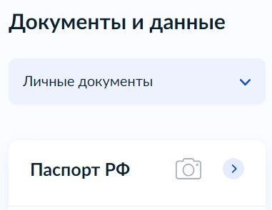

Рисунок 1 – Раздел личного кабинета Госуслуг

На рисунке 2 видно, что кнопка редактирования вынесена отдельно на станицу с более подробной информацией. Наверху расположена надпись «Назад», позволяющая пользователю вернуться на предыдущую страницу раздела, содержащую список всех пунктов и список с навигацией.

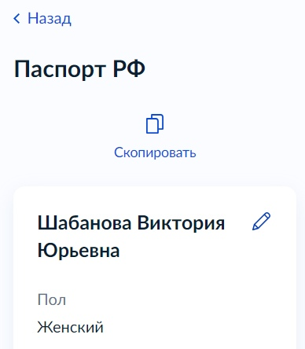

Рисунок 2 – Подробная информация о разделе личного кабинета

Госуслуги являются примером веб-приложения с грамотно реализованной навигацией, чтобы пользователь не запутался и не потерялся несмотря на обилие информации.

Также внимания заслуживает форма редактирования информации, представленная на рисунке 3. Поле формы имеет подпись сверху. Если оно заполнено неправильно, то над ним появляется предупреждающая надпись красного цвета.

Цветовая гамма Госуслуг подобрана хорошо, белый, голубой и черный цвета придают официальности. Красный цвет валидации позволяет выделить неверно заполненные данные.

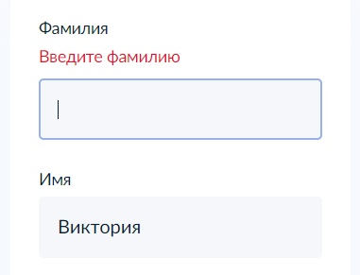

Рисунок 3 – Форма для редактирования информации

### 1.2.2 Сайт Росмолодежи

На сайте Росмолодежь есть пункты, которые можно было бы использовать при составлении портфолио студента, но дизайн уже такого благоприятного впечатления не оставляет. На рисунке 4 представлен один из раздело личного профиля. Видно, что информация размещена в таблицу, это удобно при большом экране, но адаптация под маленький экран реализована плохо, что видно из рисунка 5.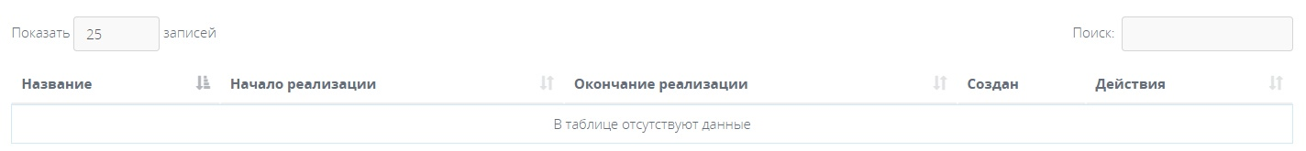

Рисунок 4 – Раздел личного профиля сайта Росмолодежи

На рисунке 5 та же самая таблица, но уже при маленьком экране. Читать информацию неудобно, так как она отображается частично, а некоторые поля съехали. Однако можно отметить удобное переключение между разделами профиля внизу страницы.

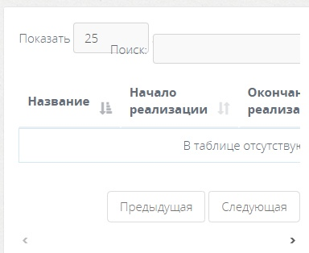

Рисунок 5 – Мобильная версия раздела личного профиля

На рисунке 6 представлена одна из форм для заполнения личного профиля. Здесь видно, что подпись к полям находится внутри поля. Есть возможность добавить или удалить дополнительный пункт, но кнопка добавлена расположена и стилизована так. Что видно ее далеко не сразу. 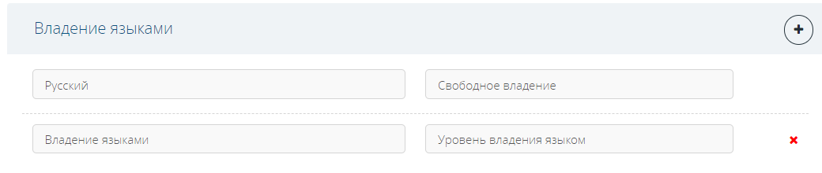

Рисунок 6 – Форма заполнения личного профия

Таким образом, сайт Росмолодежь неудачен с точки зрения дизайна и адаптации под мобильные устройства.

### 1.2.3 Сайт Политехнического университета

На сайте Политехнического университета у студентов есть личный кабинет, один из разделов в нем – Портфолио. На первой странице есть список всех пунктов, по которым осуществляет навигация, его фрагмент на рисунке 7. Для добавления достижения необходимо с помощью выпадающего списка «Добавить достижение» выбрать требуемый раздел, или нажать кнопку «Добавить» под его наименованием.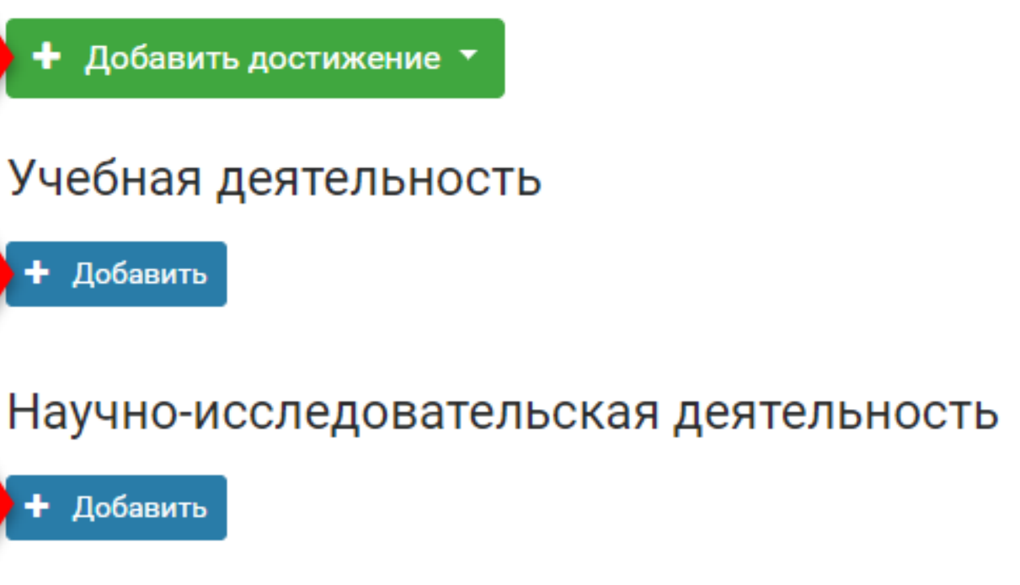

Рисунок 7 – Раздел Портфолио личного кабинета

После нажатия кнопки «Добавить» студент переходит на форму заполнения данных, она представлена на рисунке 8. Поля формы имеют подписи сверху, расположены они в столбик, что удобно для отображения на маленьком экране. Для сохранения формы нужно нажать кнопку «Добавить» внизу.

В навигация реализована достаточно удобно, цветовая гамма соответствует цветам сайта самого Политехнического университета. Дизайн без дополнительных графических элементов, которые придают сайту более оживленный вид. Нет анимации или визуального разделения на блоки с помощью фоновых прямоугольников, как на Госуслугах.

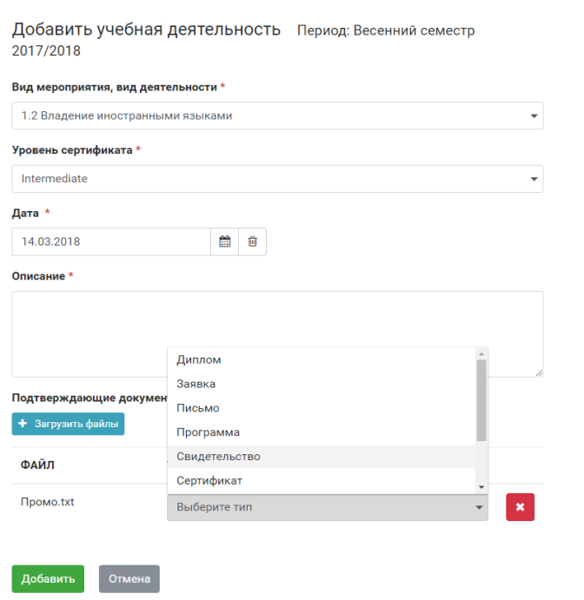

Рисунок 8 – Форма заполнения разделов портфолио студентов

### 1.2.4 Портрет целевой аудитории

В результате анализа предметной области были выявлены типичные пользователи разрабатываемого сайта, информация о них структурирована и представлена в таблице 1.

Таблица 1 – Портрет целевой аудитории

|  |  |  |  |
| --- | --- | --- | --- |
| Название | Студент | Работодатель | Сотрудник СПО, |
| Описание | Леша, 17 лет,  -2 курс колледжа,  -учится на веб-программиста,  -работает над собственным проектом,  -заинтересован в том, чтобы найти хорошее место для производственной практики, которое позволит ему развить свои навыки, а не просто отчитаться для галочки. | Марина, 35 лет  -работает менеджером в фирме по продаже строительных материалов,  -их фирма наняла в штат разработчика, который должен переделать их сайт. | Людмила, 49 лет  - заведующая направлением подготовки «Информатика и ВТ»,  -отвечает за размещение студентов на производственную практику. |
| Боль | «Понимаю, что не так много времени на поиск практики, а я слишком занят да и ленивый, чтобы самому рассылать резюме по компаниям в поиске работы.» | «Нужен человек на подхвате, способный быстро выполнить незначительные задачи в процессе разработки сайта, чтобы на них не тратил время оплачиваемый специалист.» | «Направляешь студентов на практику, а работодатели потом ругаются, что один опаздывает на два часа, а второй вообще в предмете не разбирается.» |
| Что хочет пользователь | Найти место для производственной практики и возможно работы в будущем, не тратя времени на рассылку резюме по компаниям. | Возможность выбрать из числа учеников СПО человека, который уже владеет некоторыми профессиональными навыками сможет подойти к выполнению работы с ответственностью. | Возможность предоставить работодателям, сотрудничающим с колледжем возможность просматривать информацию о студентах и самим выбирать их для практики. |
| Что хочет организация | Предоставить возможность размещать не только свои профессиональные, но и учебные достижения. | Предоставить работодателю возможность оценить студента по его профессиональным и учебным достижениям. | Предоставить возможность создавать аккаунты для студентов и работодателей и отслеживать их действия в системе. |

Продолжение таблицы 1

|  |  |  |  |
| --- | --- | --- | --- |
| Сценарий 1 взаимодействия | -авторизуется с помощью выданного логина и пароля,  -заходит в личный кабинет, проверяет правильность заполненной информации  -заполняет все разделы портфолио. | -авторизуется с помощью выданного логина и пароля,  -выбирает нужную специальность,  -просматривает портфолио студентов на этой специальности,  -добавляет в список портфолио понравившихся студентов. | -авторизуется в системе,  -переходит в личный кабинет,  -создает аккаунты для студентов СПО. |
| Сценарий 10 взаимодействия | -заходит в свой аккаунт,  -переходит в нужный раздел портфолио,  -добавляет еще один пункт в раздел профессиональных достижений, заполняет его. | -заходит в свой аккаунт,  -смотрит список сохраненных портфолио,  -связывается с колледжем по телефону и говорит, какие студенты для практики ему нужны. | -авторизуется в системе,  -переходит в личный кабинет,  -просматривает список пользователей,  -скрывает аккаунт студента, закончившего колледж, от работодателей. |

### 1.2.5 Анализ будущего лизайн-решения

Дизайн будущего сайта должен соответствовать эвристикам Якоба Нильсена:

- отображать текущее состояние системы,

- соответствовать реальному миру,

- предоставлять пользователю контроль и свободу,

- соответствовать стандартам,

- указывать пользователю на ошибки,

- помогать в устранении ошибок,

- на каждом шаге работы транслировать необходимую пользователю информацию,

- предоставлять пользователям несколько сценариев взаимодействия с интерфейсом,

- предоставить пользователю справочную документацию,

- быть минималистичным и эстетичным.

Для удобства использования сайта создается информационная архитектура, она показывает, как организован контент. Компоненты информационной архитектуры:

- система организации показывает, как пользователь достигает цели использования сайта, данном веб-приложении будет использоваться иерархическая структура;

- система пометки – способ представить крупные блоки с информацией в виде коротких сообщений, слов, символов;

- система навигации помогает пользователю перемещаться между разными группами контента, понимать, где он находится, представляет собой меню в «шапке» сайта и ссылки на страницах;

- система поиска представляет собой поисковую строку, помогает пользователю находить на сайте конкретный контент.

Кроме организации представления контента на сайте не последнюю роль играет и визуальная составляющая. При разработке данного веб-приложения учитывались фирменные цвета и шрифты образовательной организации, для которой оно создается.

Базовым цветом будет синий, он символизирует профессионализм и технологичность. Акцентом будет белый цвет, он поможет выделить смысловые части и основной контент на странице. Нейтральными цветами будут черный и серый, они подходят к любому цвету и символизируют классику.

В качестве шрифта будет использоваться Roboto, он легко читается и воспринимается.

В результате проведенного исследования были выявлены критерии дизайн-решения разрабатываемого веб-приложения и сформированы задачи, описанные далее.

## 1.3 Постановка задачи

В процессе создания данной курсовой работы были выделены и выполнены следующие задачи:

1) исходя из анализа целевой аудитории выделены следующие роли пользователей и функции, которые они могут выполнить:

а) неавторизованные пользователи:

- могут просматривать ФИО и группу студентов, выложивших портфолио,

- могут авторизоваться;

б) студенты:

- могут заполнить и выложить своё портфолио,

- могут редактировать выложенное портфолио,

- могут просматривать ФИО и группу других студентов, выложивших портфолио,

- могут просматривать портфолио других студентов;

в) работодатели:

- могут просматривать ФИО и группу студентов, выложивших портфолио,

- могут просматривать портфолио студентов полностью,

- могут добавить понравившееся портфолио в список сохранённых портфолио,

- могут удалить портфолио из списка сохранённых портфолио,

- могут просмотреть свой список сохранённых портфолио;

г) администратор:

- может просматривать ФИО и группу студентов, выложивших портфолио,

- может просматривать портфолио студентов полностью,

- может создавать аккаунты для студентов и работодателей,

- может удалять созданные аккаунты,

- может редактировать созданные аккаунты,

- может просматривать список пользователей,

- может скрыть портфолио студента;

2) создание технического задания на разработку веб-интерфейса веб-приложения в программе Microsoft Word;

3) создание карты сайта в XMind на основе информационной архитектуры и технического задания;

4) разработка дизайн-макета будущего сайта, в Figma, на основе технического задания;

5) разработка интерфейса на основе дизайн-макета с использованием технологий HTML5, CSS3, SCSS, JavaScript в программе Visual Studio Code.

## 1.4 Характеристика инструментальных средств разработки

Microsoft Word — текстовый процессор, предназначенный для создания, просмотра, редактирования и форматирования текстов статей, деловых бумаг, а также иных документов, с локальным применением простейших форм таблично-матричных алгоритмов. Выпускается корпорацией Microsoft в составе пакета Microsoft Office.

XMind – ПО для проведения мозговых штурмов и составления интеллект-карт, разрабатываемое компанией XMind Ltd. Эта программа помогает пользователю фиксировать свои идеи, организовывать их в различные диаграммы, использовать эти диаграммы совместно с другими пользователями.

Figma — онлайн-сервис для разработки интерфейсов и прототипирования с возможностью организации совместной работы в режиме реального времени.

Visual Studio Code — редактор исходного кода, разработанный Microsoft для Windows, Linux и macOS, используется для кроссплатформенной разработки веб- и облачных приложений, поддерживает технологии веб-разработки HTML5, CSS3, SCSS, JavaScript.

Google Chrome — браузер, разрабатываемый компанией Google на основе свободного браузера Chromium и движка Blink.

JavaScript – это легковесный, интерпретируемый, объектно-ориентированный язык программирования. Наиболее широкое применение находит как язык сценариев веб-страниц, но также используется и в других программных продуктах.

# 2 Проектирование и реализация дизайна

## 2.1 Анализ требований и определение спецификации

После анализа технического задания на основе выделенных групп пользователей и описания их функций создается интеллект-карта или mind-map. Она помогает дизайнеру визуально представить последовательное перемещение разных пользователей на сайте.

Разработанная в ходе данной курсовой работы интеллект-карта представлена в приложении А на рисунке А.1. На ней от центрального узла отходят 4 группы пользователей:

- неавторизованный пользователь,

- администратор,

- работодатель,

- студент.

Неавторизованный пользователь может авторизоваться, перейти на сайт колледжа, просмотреть список студентов.

Администратор может просмотреть список студентов, посмотреть портфолио выбранного студента, перейти на сайт колледжа, выйти из системы или зайти в свой личный кабинет, оттуда он может создать аккаунт студента, работодателя посмотреть список созданных пользователей.

Работодатель может просмотреть список студентов, посмотреть портфолио выбранного студента, перейти на сайт колледжа, выйти из системы или зайти в свой личный кабинет, где он может посмотреть список сохраненных портфолио и удалить из списка кого-то.

Студент может просмотреть список студентов, посмотреть портфолио выбранного студента, перейти на сайт колледжа, выйти из системы или зайти в свой личный кабинет, где он может заполнить разделы своего портфолио.

## 2.2 Проектирование дизайна интерфейса

Прежде чем делать дизайн-макет веб-интерфейса, разрабатывается его прототип, по сути, эскиз будущего сайта. Он отображает структуру, расположение и функциональные характеристики элементов, сценарий взаимодействия с пользователем, но без подбора картинок, форм, цветов и шрифтов. Цель прототипа — понять, как будет выглядеть и работать сайт в кратчайшие сроки, чтобы не допускать ошибок проектирования на более поздних стадиях. Разрабатывается прототип на основе технического задания, анализа предметной области и беседы с заказчиком.

В рамках данной курсовой работы прототип сайта разрабатывается в программе Figma. На рисунке 9 представлен прототип страницы одного из пунктов портфолио, которое заполняет студент.

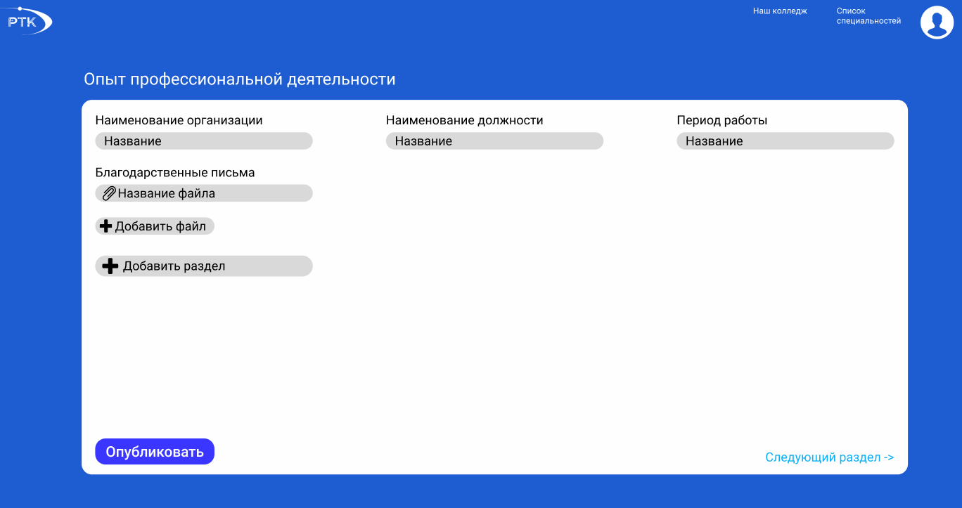

Рисунок 9 – Прототип страницы разрабатываемого сайта

После создания прототипа на его основе создается полноценный дизайн-макет, который будет реализовывать разработчик. Он может отходить от решений, принятых на этапе прототипирования, когда в процессе создания дизайна приходят более удачные идеи реализации интерфейса.

В данной курсовой работе был создан прототип средней степени проработанности, в нем отражены цветовые решения и шрифты, ключевые поля форм и пункты меню.

При разработке дизайна были изменены размеры некоторых надписей, цвета, формы и размеры некоторых элементов, добавлены новые элементы, позволяющие более эффективно использовать разрабатываемый функционал сайта и обеспечивающие удобство пользователя, добавлены новые навигационные пункты и элементы. Были подобраны иллюстрирующие пункты меню картинки, которые имели бы одну стилистику.

На рисунке 10 представлен окончательный дизайн страницы, прототип которой был представлен на рисунке 9.

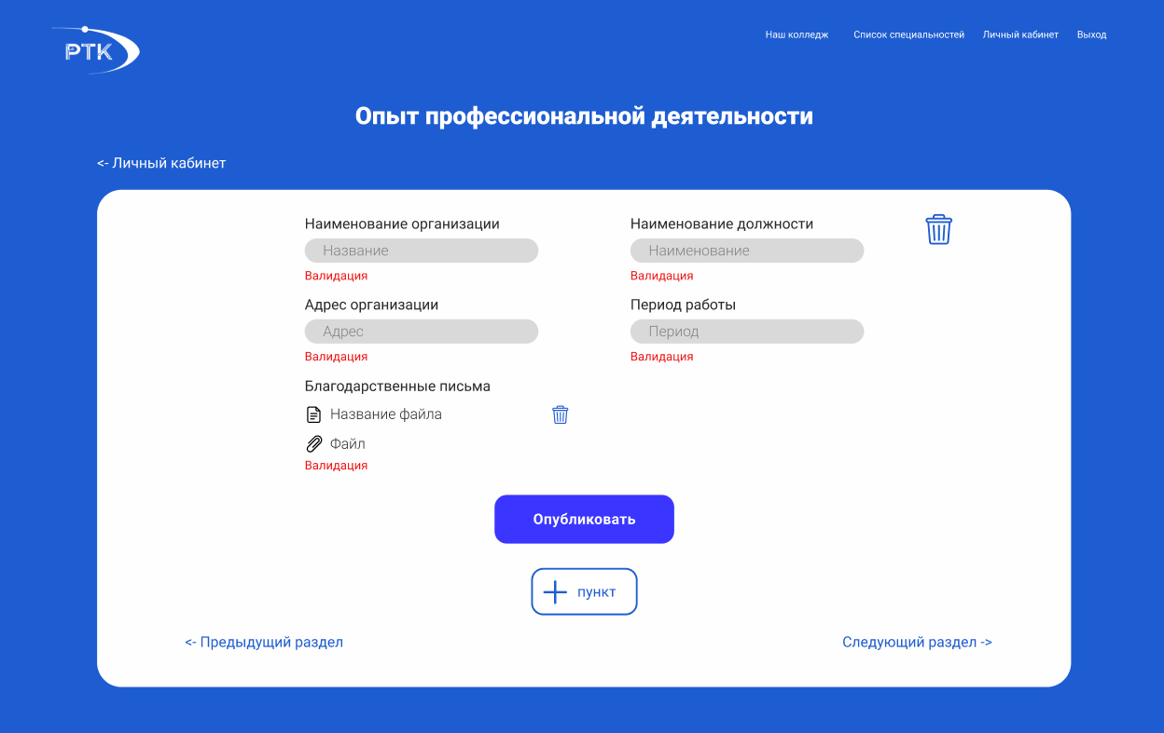

Рисунок 10 – Дизайн страницы разрабатываемого сайта

Изначально дизайн-макет создается для компьютеров и ноутбуков, для этого за основу берется ширина 1920 пикселей. После этого создается версия дизайна для планшетов и мобильных телефонов, при этом за основу берется ширина 768 и 320 пикселей.

На рисунке 11 представлена планшетная версия той же страницы, которая была показана на рисунке 10.

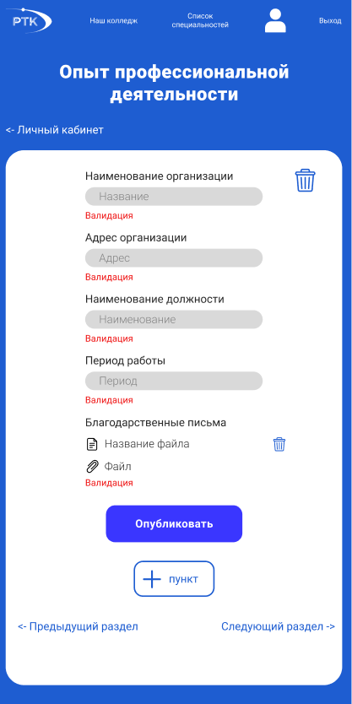

Рисунок 11 – Планшетная версия дизайна страницы сайта

На рисунке 12 в свою очередь представлена версия дизайна для мобильных телефонов.

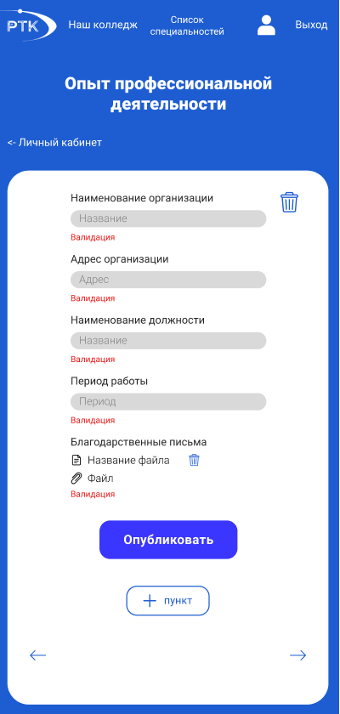

Рисунок 12 – Мобильная версия дизайна страницы сайта

## 2.3 Разработка дизайна интерфейса

Разработка веб-интерфейса на основе созданного дизайна начинается с разметки страниц на составные части с использованием БЭМ.

БЭМ – компонентный подход к веб-разработке. В его основе лежит принцип разделения интерфейса на независимые блоки. Он позволяет легко и быстро разрабатывать интерфейсы любой сложности и повторно использовать существующий код.

На рисунке 13 представлена разметка «шапки» разрабатываемого сайта. А на рисунке 14 представлен результат отображения HTML-кода в браузере.

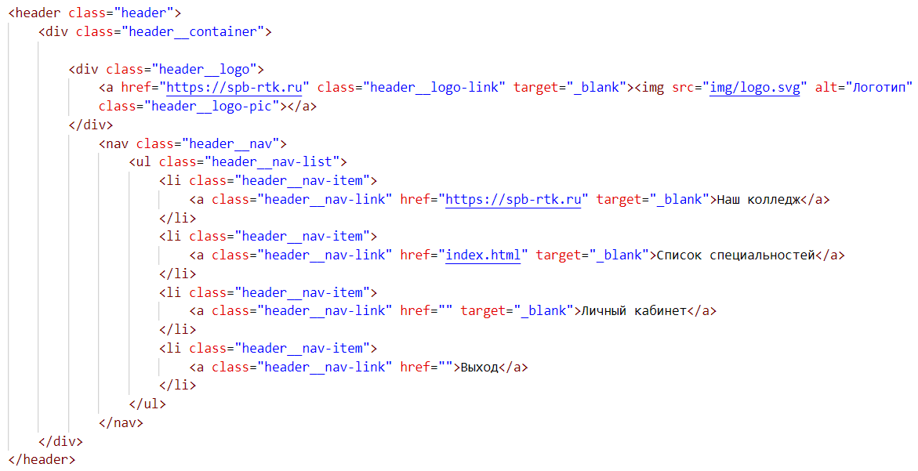

Рисунок 13 – Верстка «шапки» разрабатываемого сайта

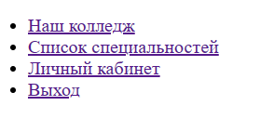

Рисунок 14 – «Шапка» разрабатываемого сайта без применения CSS

После создания HTML-разметки страницы сайта стилизуются с помощью CSS и SCSS технологий. На рисунке 15 показана стилизация некоторых классов «шапки» страницы, результат показан на рисунке 16.

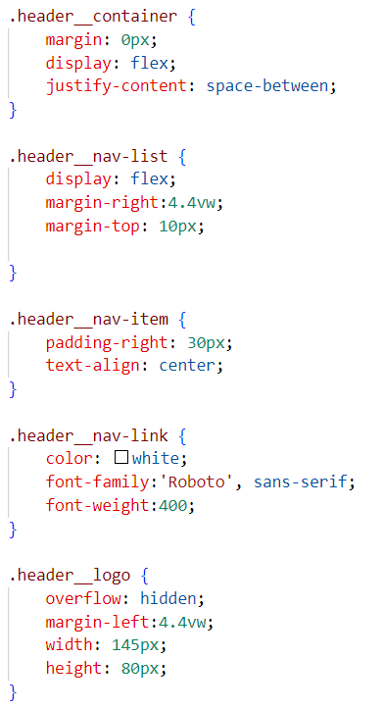

Рисунок 15 – CSS-стили «шапки» разрабатываемого сайта



Рисунок 16 – «шапка» разрабатываемого сайта с применением CSS-стилей

Далее нужно создать адаптивную верстку, то есть чтобы элементы сайта корректно отображались на устройствах разного размера в соответствии с созданным дизайном планшетной и мобильной версий.

Для этого используется директива @media в CSS и SCSS, она реализует медиа-запрос. Это правила CSS, которые позволяют управлять стилями элементов в зависимости от значений технических параметров устройств. Внутри медиа-запроса задается ширина экрана устройства в пикселях и стили элементов, которые должны применяться при этой указанной ширине.

На рисунке 17 представлен пример медиа-запроса для «шапки» сайта при ширине экрана 768 пикселей для отображения на планшете.

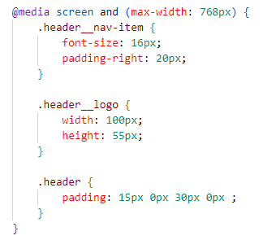

Рисунок 17 – Медиа-запрос для адаптации разрабатываемого сайта

После завершения создания визуальной части веб-интерфейса необходимо, чтобы с помощью него пользователь мог осуществлять необходимые задачи, для этого к HTML-коду подключается язык программирования JavaScript.

В данной курсовой работе JavaScript используется для решения следующих задач:

- создание определенного формата заполнения полей формы;

- создание валидации полей формы;

- создание возможности загрузки файлов и отображения их предпросмотра;

- удаление элементов списка, реализация функции удаления пользователей;

- создание возможности добавления и удаления пунктов формы при заполнении портфолио;

- замена навигационных надписей на стрелки более маленького размера при мобильной адаптации;

- создание плавной анимации элементов;

- показ изменения состояния элементов, реализация функции добавления портфолио студента в список сохраненных и скрытие портфолио студента от работодателя;

- создание возможности раскрытия содержимого пункта меню при нажатии на него, так называемый «аккордеон».

На рисунке 18 представлена функция, которая реализует валидацию полей формы. Она принимает в качестве аргументов само поле, регулярное выражение, по которому это поле проверяется, текст сообщения, которое видит пользователь в случае ошибки.

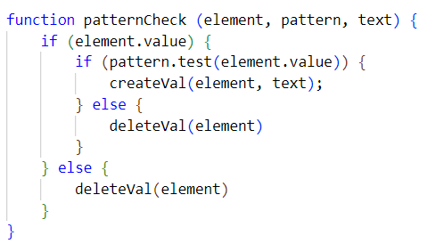

Рисунок 18 – Функция на JavaScript, осуществляющая валидацию

## 2.4 Тестирование дизайна интерфейса

Для тестирования интерфейса были составлены тест-кейсы, проверяющие обработку данных, которые вводит пользователь в формы отправки данных на созданном сайте. В таблице 2 представлен набор тестов для проверки второго раздела портфолио студента.

Таблица 2 – Тест-кейсы для полей формы второго раздела портфолио

|  |  |  |  |  |  |
| --- | --- | --- | --- | --- | --- |
| № | Project_name | Description | Link | Ожидаемый результат | Что проверяется |
| 1 | Не заполнять | Описание | http://spb-rtk.ru | Сообщение «Заполните это поле» | Заполнение обязательного поля |
| 2 | "Проект" | Описание | http://spb-rtk.ru | «Проект» | Замена кавычек на другой символ |
| 3 | Проект | "Описание" | http://spb-rtk.ru | «Описание» | Замена кавычек на другой символ |
| 4 | Проект | Описание | spb-rtk.ru | Сообщение «Введите URL» | Ввод корректного формата данных |

Кроме тестирования полей ввода необходимо протестировать корректность отображения интерфейса на разных устройствах. Для этого с помощью расширения программы Visual Studio Code можно по ссылке получить доступ к приложению, локально запущенному на устройстве, без размещения на сервере. Ссылка вводится в адресную строку на планшете и телефоне. На рисунке 19 представлен запуск одной из страниц сайта на ноутбуке, на рисунке 20- на планшете, развернутом горизонтально, на рисунке 21 и рисунке 22 – на телефоне.

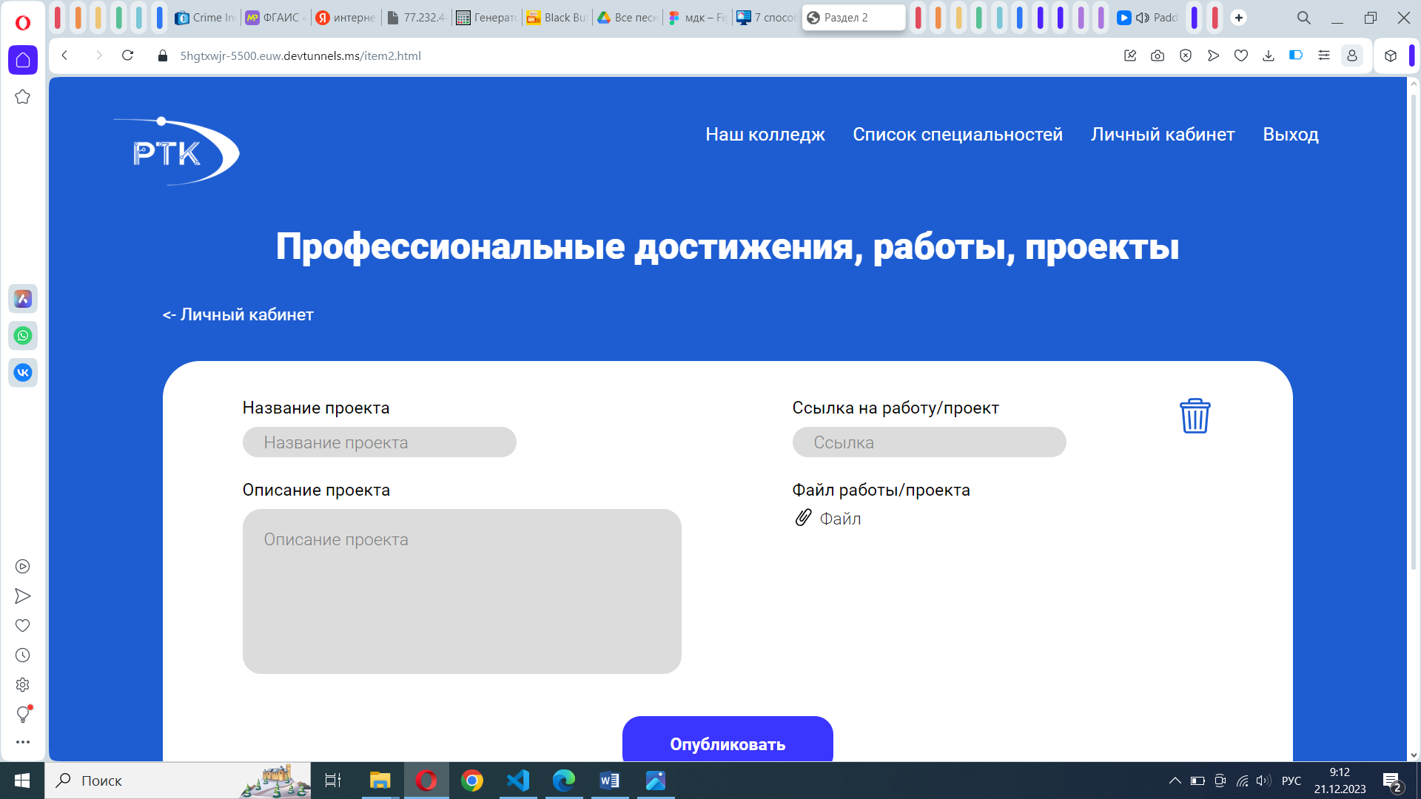

Рисунок 19 – Запуск разработанного сайта на ноутбуке

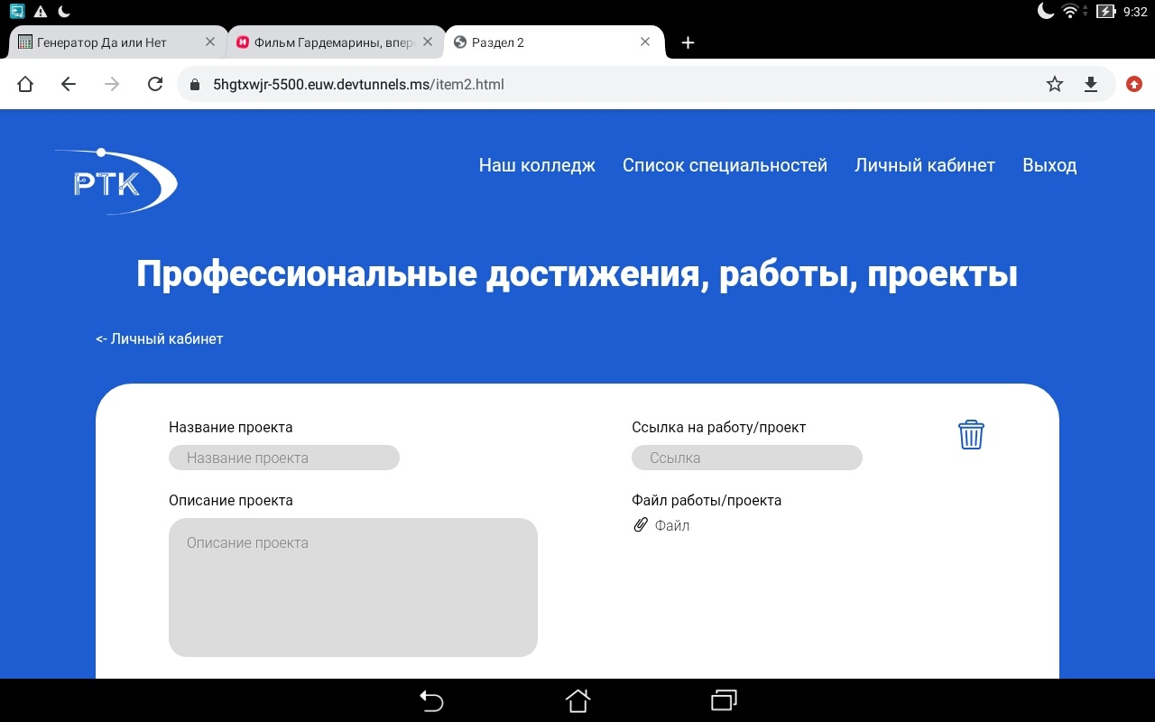

Рисунок 20 – Запуск разработанного сайта на планшете

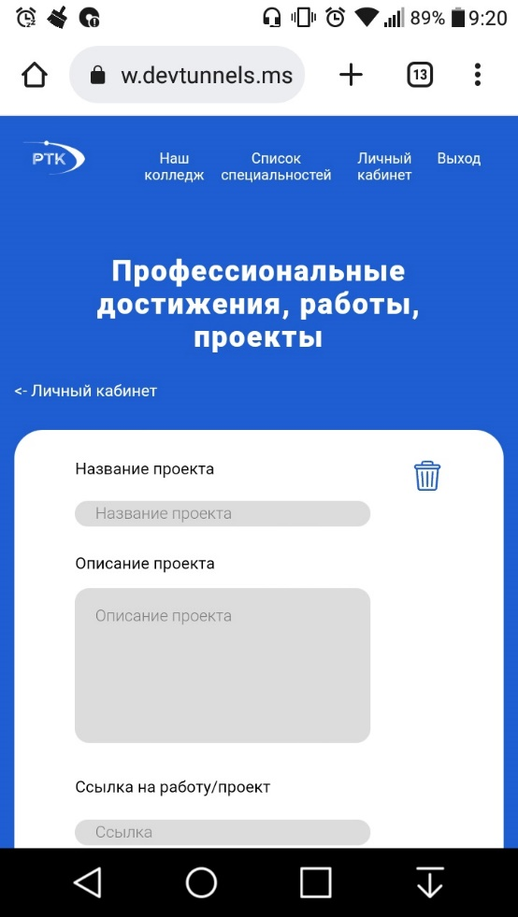

Рисунок 21 – Запуск разработанного сайта на телефоне (верхняя часть)

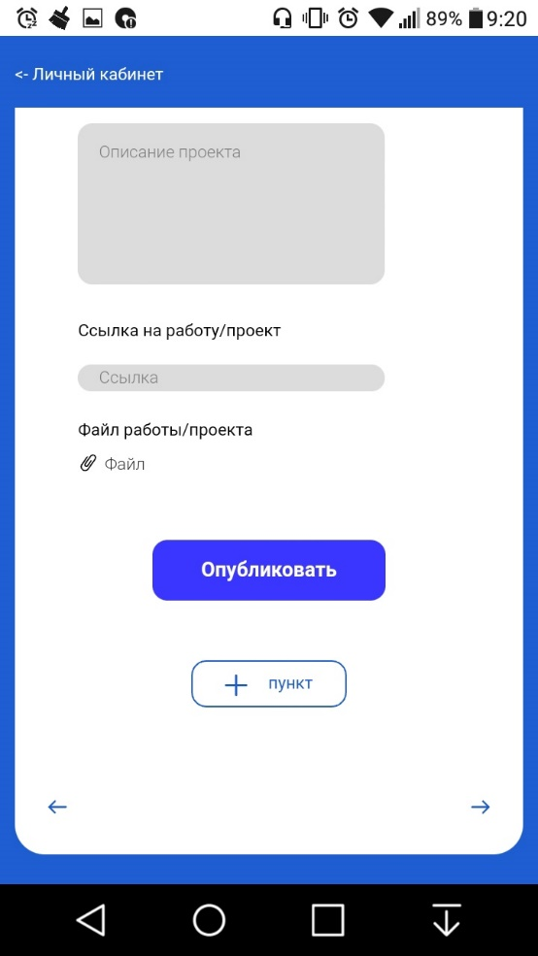

Рисунок 22 – Запуск разработанного сайта на телефоне (нижняя часть)

## 2.5 Документация по проекту

В директории с разрабатываемым проектом сохраняются html-файл самих веб-страниц, создаются директории «files» - в нее будут сохранятся файлы, загружаемые на сервер пользователями, «img» - в ней будут храниться изображения и иконки, используемые на сайте, «scripts» - в ней будут хранится скрипты на JavaScript, «lib» - в ней будут храниться файлы для реализации серверной части веб-приложения, «styles» - в ней будут храниться CSS- и SCSS-файлы. Внутри «styles» создается файл styles.css, который подключает внутри остальные файлы стилей, которые хранятся в директории «blocks». Такое разбиение нужно для удобства разработчика, чтобы не хранить стили всех элементов сайта в одном файле.

Шрифты подключатся к проекту с сайта Google Fonts внутри CSS-файла с базовыми стилями, применяемых на всех страницах.

# ЗАКЛЮЧЕНИЕ

Таким образом, в ходе создания данной курсовой работы была достигнута поставленная цель: создан веб-интерфейс веб-приложения для размещения портфолио студентов колледжа.

Для достижения этой цели были выполнены поставленные задачи:

1) проанализирована потенциальная целевая аудитория веб-приложения,

2) составлено техническое задание на разработку веб-интерфейса,

3) составлена карта сайта,

4) составлен прототип сайта,

5) разработан дизайн-макет на основе прототипа,

6) разработан интерфейс на основе дизайн-макета с использованием технологий HTML5, CSS3, SCSS, JavaScript.

Недостатками разработанного интерфейса являются:

- в мобильной адаптации не реализовано «бургерное» меню, пункты просто перечислены подряд, как в версии для компьютеров, из-за этого надписи и логотип очень сильно сжимаются;

- полях форм, которые предполагают возможность выбора данных из списка или их ввода самостоятельно нет функции автоматического заполнения;

- процессе работы не были задействованы профессиональные библиотеки на JavaScript или подключен Bootstrap.

Достоинствами разработанного интерфейса являются:

- наглядное иллюстрирование пунктов меню иконками, подобранными по стилю;

- реализована анимация и отображение состояния элементов сайта;

- по подборке цветов и шрифтов разработанное веб-приложение соответствует сайту образовательной организации;

- создана удобная навигация, позволяющая студенту быстро перейти на нужный раздел портфолио при его заполнении или администратору получить доступ к нужной функции в личном кабинете;

- низкая скорость загрузки страниц веб-приложения благодаря отсутствию излишних декоративных элементов.

Разработанный проект в дальнейшем можно усовершенствовать, подключив к нему серверную часть и базу данных и добавив туда дополнительных функций, не являющихся первостепенными, но помогающими в работе.

Например, в личный кабинет администратора следует добавить возможность по окончании учебного года менять информацию о курсе групп разом, чтобы можно было не менять информацию о каждой группе колледжа по отдельности.

Также у сотрудников колледжа есть потребность в выгрузке данных о студентах и работодателях по определенным критериям, результат выгрузки должен сохраняться в виде электронных таблиц приложения Excel.

В процессе разработки данного веб-приложения возникли некоторые трудности, такие как невозможность самостоятельно разобраться в ошибках и исправить их. В этом случае помогало обращение к научному руководителю и его объяснения.

В результате работы над данным проектом были освоены программы Visual Studio Code и Figma и их расширения. А также улучшены и углублены знания языка программирования JavaScript.

# СПИСОК ИСПОЛЬЗОВАННЫХ ИСТОЧНИКОВ

## 1 Законодательные и нормативные акты

1. Об информации, информационных технологиях и о защите информации: Федеральный закон от 27.07.2006 № 149-ФЗ: принят Государственной Думой 8 июля 2006 г.: одобрен Советом Федерации 14 июля 2006 г.//КонсультантПлюс – URL: <https://www.consultant.ru/document/cons_doc_LAW_61798/> Дата обращения: 12.10.2023

2. О персональных данных: Федеральный закон от 27.07.2006 № 152-ФЗ: принят Государственной Думой 8 июля 2006 г.: одобрен Советом Федерации 14 июля 2006 г.//КонсультантПлюс – URL: <https://www.consultant.ru/document/cons_doc_LAW_61801/> Дата обращения: 12.10.2023

3. Об образовании в Российской Федерации: Федеральный закон от 29.12.2012 № 273-ФЗ: принят Государственной Думой 21 дек. 2012 г.: одобрен Советом Федерации 26 дек. 2012г.//КонсультантПлюс – URL: <https://www.consultant.ru/document/cons_doc_LAW_140174/> Дата обращения: 18.12.2023

4. О внесении изменений в Федеральный закон "Об информации, информационных технологиях и о защите информации" и Федеральный закон "О связи": Федеральный закон от 31.07.2023 № 406-ФЗ: принят Государственной Думой 26 июля 2023 г.: одобрен Советом Федерации 28 июля 2023 г.//КонсультантПлюс – URL: <https://www.consultant.ru/document/cons_doc_LAW_453265/> Дата обращения: 12.10.2023

## 2 Учебная и научная литература

5. Гаевский А.Ю. 100% самоучитель Создание web-страниц и web-сайтов [Текст]/ Гаевский А.Ю., Романовский В.А. – М.: Триумф, 2022. – 464 c.

6. Клеон Остин Просто продолжай. 10 способов оставаться креативным в любые времена [Текст]: пер. с англ. Юлии Змеевой / Клеон Остин. — М. : Манн, Иванов и Фербер, 2020. — 224 c. : ил.

7. Куликов С. С. Тестирование программного обеспечения. Базовый курс [Текст]/ Куликов С. С. — 3-е изд. — Минск: Четыре четверти, 2020. — 312 с.

8. Пулин Ричард Школа дизайна: макет. Практическое руководство для студентов и дизайнеров [Текст]// Ричард Пулин; пер. с англ. Д. Семеновой; науч. ред. Л. Гроздова. — М. : Манн, Иванов и Фербер, 2020. — 232 c. : ил.

9. Снелл Нэд Абсолютно ясно о создании Web-станиц и Web-сайтов [Текст]// Нэд Снелл; пер. с англ. А. Климович. – Москва: Триумф, 2020. – 224 c.

10. Яворски Питер Ловушка для багов. Полевое руководство по веб-хакингу [Текст]/ Яворски Питер. — СПб.: Питер, 2020. — 272 с.: ил. — (Серия «Библиотека программиста»)

## 3 Интернет-документы

11. WHATWG [Электронный ресурс] URL: <https://html.spec.whatwg.org>

Дата обращения: 23.12.2023

12. Sass [Электронный ресурс] URL: <https://sass-scss.ru> Дата обращения: 23.13.2023

13. code.mu [Электронный ресурс] URL: <https://code.mu/ru/> Дата обращения: 23.10.2023

14. Дока [Электронный ресурс] URL: <https://doka.guide> Дата обращения: 23.10.2023

15. HTML5BOOK.RU [Электронный ресурс] URL: <https://html5book.ru> Дата обращения: 20.12.2023

16. Javascript.ru [Электронный ресурс] URL: <https://learn.javascript.ru> Дата обращения: 15.12.2023

17. htmlbase.ru [Электронный ресурс] URL: <https://htmlbase.ru> Дата обращения: 10.11.2023

18. MDN Web Docs [Электронный ресурс] URL: <https://developer.mozilla.org/ru/> Дата обращения: 19.12.2023

19. БЭМ [Электронный ресурс] URL: <https://ru.bem.info/methodology/> Дата обращения: 29.10.2023

20. Эвристики Нильсена [Электронный ресурс]// SIMPLEONE – 12.05.2020 – URL: <https://simpleone.ru/glossary/evristiki-nilsena/> Дата обращения: 29.09.2023

21. Информационная архитектура: руководство для UX-дизайнеров [Электронный ресурс]// UPROCK – URL: <https://www.uprock.ru/articles/informacionnaya-arhitektura-rukovodstvo-dlya-ux-dizaynerov> Дата обращения: 29.09.2023

# ПРИЛОЖЕНИЕ А

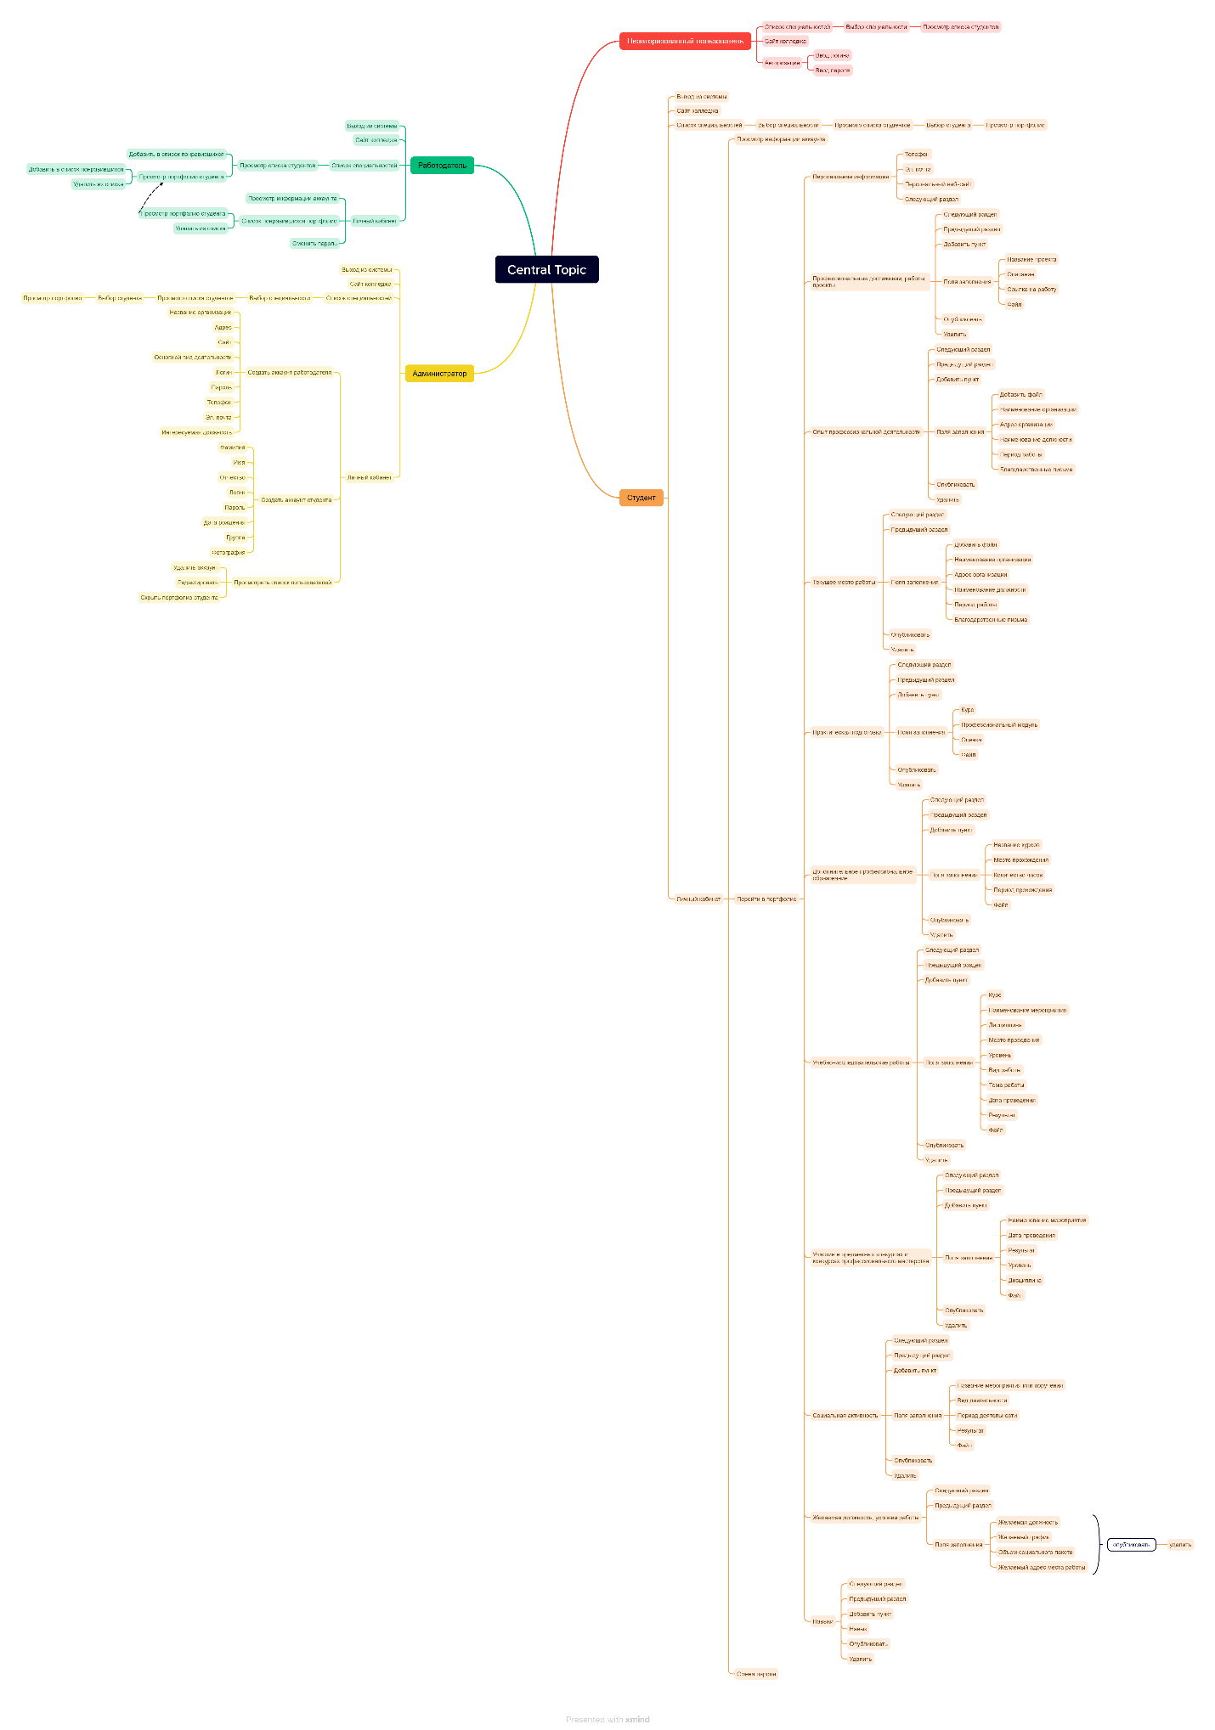

Рисунок А.1 – Интеллект-карта интерфейса разрабатываемого сайта